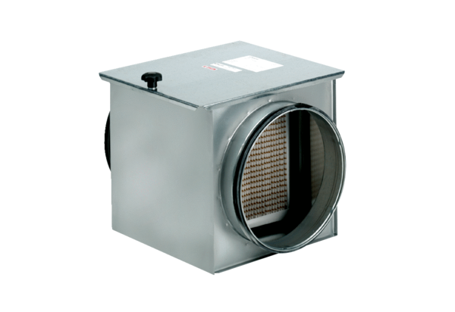Filtr powietrza TFE 35-7Opakowanie jednostkowe: 1 sztukaAsortyment: C
Numer artykułu: 0149.0056Producent: MAICO

